Об утверждении муниципальной целевой программы «Оснащение многоквартирного жилищного фонда коллективными приборами учета потребления коммунальных ресурсов на территории муниципального образования Жемчужненский поссовет на период 2012 - 2013 годы»

Постановление № 26 от 24.05.2012г.

Российская Федерация

Республика Хакасия

Администрация Жемчужненского поссовета Ширинского района

ПОСТАНОВЛЕНИЕ

от 24.05.2012 г. п. Жемчужный № 26

Об утверждении муниципальной целевой

программы «Оснащение многоквартирного

жилищного фонда коллективными приборами

учета потребления коммунальных ресурсов

на территории муниципального образования

Жемчужненский поссовет на период 2012 - 2013 годы»

В целях реализации Федерального закона от 21.07.2007 N 185-ФЗ «О фонде содействия реформированию жилищно-коммунального хозяйства» (с последующими изменениями), руководствуясь ст.ст.8, 46 Устава муниципального образования Жемчужненский поссовет Ширинского района Республики Хакасия,

ПОСТАНОВЛЯЮ:

1. Утвердить муниципальную целевую программу «Оснащение многоквартирного жилищного фонда коллективными приборами учета потребления коммунальных ресурсов на территории муниципального образования Жемчужненский поссовет на период 2012- 2013 годы» (приложение к Постановлению).

2. Опубликовать настоящее Постановление в газете «Ширинский вестник».

3. Контроль над исполнением настоящего Постановления оставляю за собой.

Глава

Жемчужненского поссовета С.Е.Ашуркин

**МУНИЦИПАЛЬНАЯ ЦЕЛЕВАЯ ПРОГРАММА**

**"ОСНАЩЕНИЕ МНОГОКВАРТИРНОГО**

**ЖИЛИЩНОГО ФОНДА**

**КОЛЛЕКТИВНЫМИ ПРИБОРАМИ УЧЕТА ПОТРЕБЛЕНИЯ**

**КОММУНАЛЬНЫХ РЕСУРСОВ НА ТЕРРИТОРИИ МУНИЦИПАЛЬНОГО ОБРАЗОВАНИЯ ЖЕМЧУЖНЕНСКИЙ ПОССОВЕТ**

**НА ПЕРИОД 2012 - 2013 ГОДЫ"**

**Паспорт муниципальной целевой программы "Оснащение многоквартирного жилого фонда коллективными приборами учета потребления коммунальных ресурсов на территории муниципального образования Жемчужненский поссовет на период 2012 - 2013 годы"**

|  |  |
| --- | --- |
| Наименование Программы | Муниципальная целевая программа "Оснащение многоквартирного жилищного фонда коллективными приборами учета потребления коммунальных ресурсов на территории муниципального образования Жемчужненский поссовет на 2012 - 2013 годы" (далее - Программа) |
| Основание для  разработки Программы | Федеральный закон от 06.10.2003 N 131-ФЗ "Об общих принципах организации местного самоуправления в Российской Федерации"; Жилищный кодекс Российской Федерации |
| Заказчик Программы | Муниципальное образование Жемчужненский поссовет |
| Цель Программы | - оказание собственникам жилья финансовой  поддержки на оснащение многоквартирного жилищного фонда коллективными приборами учета потребления  коммунальных ресурсов;  - поэтапный переход на отпуск коммунальных ресурсов потребителям в соответствии с показаниями коллективных приборов учета в 2012 – 2013 году;  - создание условий для оплаты населением за фактически потребленные коммунальные ресурсы. |
| Задача Программы | - снижение платы граждан за коммунальные услуги  - создание условий и реализация механизма для  софинансирования мероприятий по оснащению  многоквартирного жилищного фонда коллективными  приборами учета потребления коммунальных ресурсов  -осуществление комплекса мер по организации пообъектной системы учета и контроля потребления коммунальных ресурсов в жилищном фонде: внедрение ресурсосберегающих технологий |
| Срок реализации Программы | 2012 - 2013 годы |
| Перечень основных мероприятий Программы | оказание методической, консультативной, информационной помощи по вопросам проведения общих собраний, порядка разработки проектно-сметной документации на установку приборов учета тепловой энергии в жилых многоквартирных домах: финансирование работ по приобретению и установке приборов учета тепловой энергии, ГВС, ХВС в размере 5 процентов от стоимости приборов и стоимости работ: организация взаимодействия со средствами массовой информации по вопросам освещения в средствах массовой информации (далее – СМИ) реализации данной программы |
| Исполнитель Программы | Муниципальное образование Жемчужненский поссовет |
| Участники Программы | Собственники помещений в многоквартирных домах |
| Объемы и источники финансирования Программы: |  |
| общий объем финансирования | 600 тыс. рублей |
| в том числе: |  |
| за счет бюджета Республики Хакасия (предполагаемая сумма) | 339,15 тыс. руб. |
| за счет бюджета муниципального образования Жемчужненский поссовет | 230,85 тыс.руб. |
| за счет средств собственников помещений в многоквартирных домах | 30 тыс. рублей |
| Ожидаемые конечные результаты реализации Программы | Установка приборов учета тепловой энергии, ГВС, ХВС в жилых многоквартирных домах: снижение платы граждан за коммунальные услуги: модернизация инженерного оборудования в многоквартирных жилых домах. |
| Показатели  результативности  (целевые индикаторы) по годам | Оснащение многоквартирных домов приборами учета  коммунальных ресурсов:  2012 год - 9 ед.; 2013-9 ед. |
| Контроль за исполнением программы | Администрация Жемчужненского поссовета |

**ВВЕДЕНИЕ**

Одна из основных проблем реформирования жилищно-коммунального хозяйства – рост стоимости услуг вне зависимости от качества их предоставления.

Установка приборов учета – шаг к снижению расходов собственников на оплату жилищно-коммунальных услуг.

**1. Цели и задачи программы**

- снижение платы граждан за коммунальные услуги;

- оказание собственникам жилья финансовой поддержки на оснащение многоквартирного жилого фонда коллективными приборами учета потребления коммунальных ресурсов;

- поэтапный переход на отпуск коммунальных ресурсов потребителям в соответствии с показаниями коллективных приборов учета в 2012 – 2013 году;

- создание условий для оплаты населением за фактически потребленные коммунальные ресурсы.

Для достижения данной цели намечается решить задачи по установке приборов учета тепловой энергии, ГВС, ХВС в жилых многоквартирных домах на 2012-2013 год в жилых домах.

**2. Сроки реализации программы**

Настоящая программа рассчитана на реализацию в период с 2012 по 2013 год.

Реализация Программы не предусматривает выделение отдельных этапов, поскольку программные мероприятия рассчитаны на реализацию в течение всего периода действия Программы.

**3. Условия участия в Программе**

Участниками Программы могут стать собственники помещений многоквартирного дома. Для участия в Программе необходимо провести общее собрание собственников помещений в многоквартирном доме, на котором принять решение об участии в данной Программе, о финансировании разработки проектно-сметной документации и оборудования помещения для установки приборов учета тепловой энергии, ГВС, ХВС в полном объеме, а также о софинансировании стоимости установки приборов учета тепловой энергии, ГВС, ХВС.

**4. Перечень основных мероприятий Программы**

Реализация целей и задач будет осуществляться за счет комплексного выполнения следующих мероприятий Программы:

|  |  |  |  |  |
| --- | --- | --- | --- | --- |
| № | Наименование мероприятия | Срок исполнения | Исполнитель | Объем финансирования, тыс. руб. |
| 1. | Оказание методической, консультативной, информационной помощи инициативным группам собственников помещений, по вопросам проведения общих собраний собственников помещений в многоквартирных домах, оформления протоколов общих собраний, порядка разработки проектно-сметной документации на установку приборов учета тепловой энергии, ГВС, ХВС | 2012 год | Администрация Жемчужненского поссовета | Текущее финансирование |
| 2. | Финансирование работ по приобретению и установке приборов учета тепловой энергии, ГВС, ХВС в жилых многоквартирных домах. На условиях софинансирования бюджета РХ и средств собственников жилья, сроки и распределение софинансирования согласно адресной программе. Проектно-сметная документация и оборудование помещения для установки приборов учета финансируется собственниками помещений в многоквартирных домах самостоятельно. | 2012-2013 год | Администрация Жемчужненского поссовета | 600 тыс.-2012г.  . |
| 3. | Организация взаимодействия со средствами массовой информации освещения реализации Программы | 2012 год | Администрация Жемчужненского поссовета | Текущее финансирование |

**5. Объемы и источники финансирования Программы**

Финансирование Программы осуществляется за счет средств бюджета Республики Хакасия в размере 56,5 % , за счет бюджета МО в размере 38,5% и собственников помещений в многоквартирных домах 5 %.

Общий объем финансирования Программы составляет 600 тыс. рублей, в том числе из средств бюджета Республики Хакасия – 339,150 тыс. рублей, средства бюджета МО -230,85 тыс.руб., средства собственников жилья – 30 тыс. рублей.

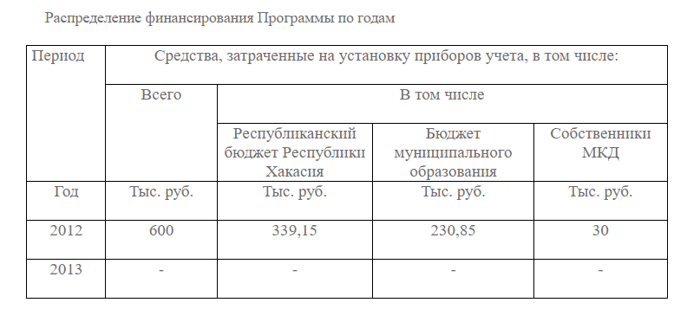

**6. Исполнители Программы**

Администрация Жемчужненского поссовета

**7. Механизм реализации Программы**

Ответственным исполнителем Программы является Администрация Жемчужненского поссовета, которая организует оформление документации и порядок ведения работ, осуществляет контроль за целевым использованием средств на реализацию Программы, осуществляет субсидирование управляющих организаций, собственников жилья, дома которых включены в Программу, финансовыми средствами для заключения договоров с подрядными организациями на проведение работ по установке приборов учета.

Для получения субсидий управляющие компании направляют в Администрацию заявку.

К заявке прилагаются:

1. Технические условия и проектно-сметная документация на установку узлов учета.

2. Решение общего собрания собственников помещений многоквартирного дома об участии в муниципальной адресной программе по оснащению приборами учета коммунальных ресурсов многоквартирных домов и долевом финансировании в размере не менее 5 %.

3. Сведения об открытии специального счета в банке.

Администрация в течение 10 рабочих дней с момента подачи заявки рассматривает и выдает заключение о соответствии заявки установленным требованиям и прилагаемых документов.

Контроль за реализацией Программы осуществляет Администрация, которая осуществляет обобщение и подготовку информации о ходе реализации мероприятий.

**ПЕРЕЧЕНЬ ЖИЛИЩНОГО ФОНДА, НА КОТОРОМ УСТАНАВЛИВАЮТСЯ ПРИБОРЫ УЧЕТА ТЕПЛОВОЙ ЭНЕРГИИ**

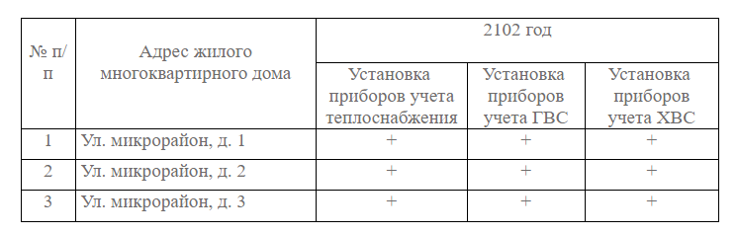

**8. Оценка эффективности**

Реализация Программы позволит: создать условия для оплаты населением фактически потребленных коммунальных ресурсов; создать экономический механизм, стимулирующий использование собственниками жилищного фонда энергетических и материальных ресурсов и сокращение нерационального потребления коммунальных услуг при гарантированном и бесперебойном их предоставлении; повысить уровень энергосбережения в жилищном фонде.